**一、部署方式：**

Windows 部署方式及命令：

1. 解压项目文件包 steam_cui_ovirt.zip，密码：123456 并进入目录中，找到Scripts文件

夹，打开cmd窗口执行下图中命令：

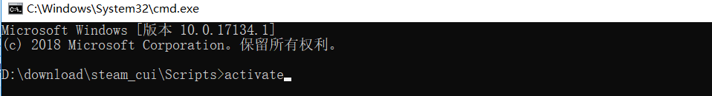

2、紧接着执行下图中的命令，执行完毕出现0.0.0.0:80的字样算是部署成功

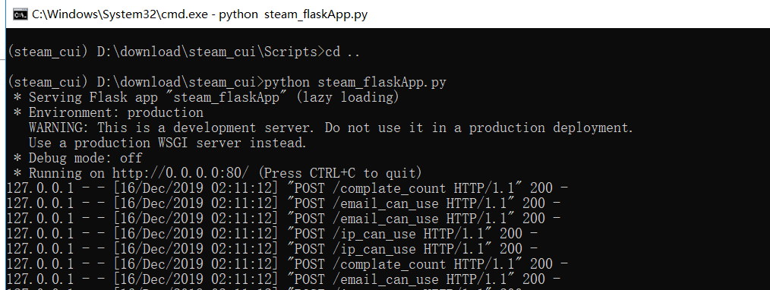

**二、使用方式：**

3、紧接着访问服务浏览器打开网址：<http://localhost/>，出现登录页面：账号密码如图中所示：

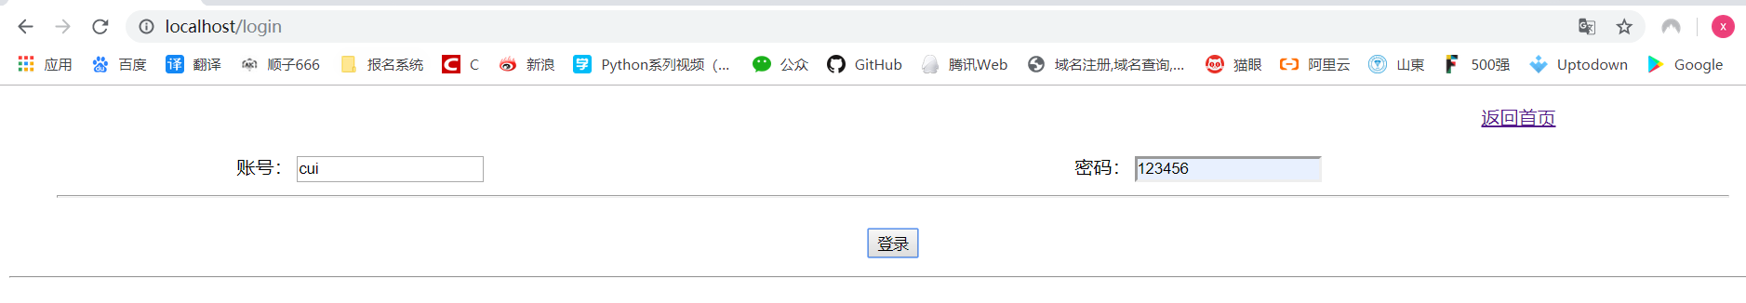

4、界面操作步骤

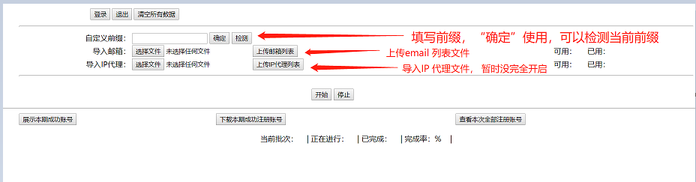

注：邮箱列表的格式为：

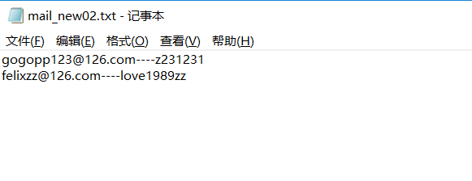

注册模式为：单线程注册。